2012年普通高等学校招生全国统一考试(山东卷)
文科数学
第Ⅰ卷(共60分)
一、选择题：本大题共12小题，每小题5分，共60分.在每小题给出的四个选项中，只有一项是符合题目要求的.
(1)若复数z满足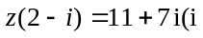为虚数单位)，则为
(A)3+5i (B)3－5i (C)－3+5i (D)－3－5i
(2)已知全集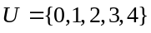，集合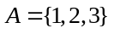，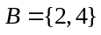，则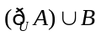为
(A){1,2,4} (B){2,3,4} (C){0,2,4} (D){0,2,3,4}
(3)函数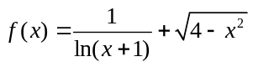的定义域为
(A)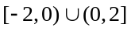 (B)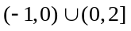 (C)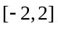 (D)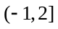
(4)在某次测量中得到的A样本数据如下：82，84，84，86，86，86，88，88，88，88.若B样本数据恰好是A样本数据都加2后所得数据，则A，B两样本的下列数字特征对应相同的是
(A)众数 (B)平均数 (C)中位数 (D)标准差
(5)设命题p：函数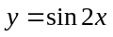的最小正周期为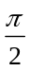；命题q：函数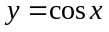的图象关于直线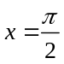对称.则下列判断正确的是
(A)p为真 (B)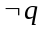为假 (C)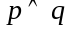为假 (D)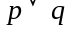为真
(6)设变量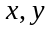满足约束条件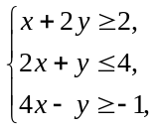则目标函数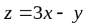的取值范围是
(A)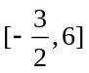 (B)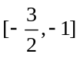 (C)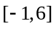 (D)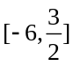
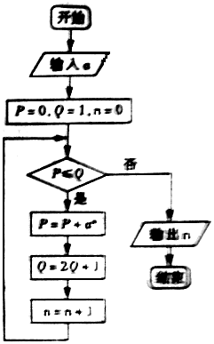(7)执行右面的程序框图，如果输入＝4，那么输出的n的值为
(A)2 (B)3 (C)4 (D)5
(8)函数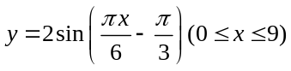的最大值与最小值之和为
(A)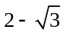 (B)0 (C)－1 (D)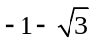
(9)圆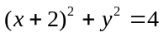与圆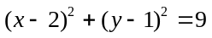的位置关系为
(A)内切 (B)相交 (C)外切 (D)相离
(10)函数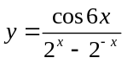的图象大致为
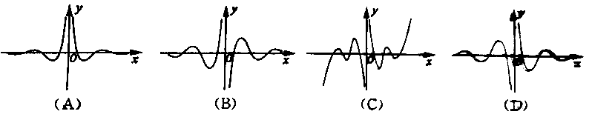
(11)已知双曲线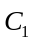：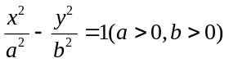的离心率为2.若抛物线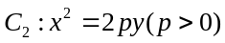的焦点到双曲线的渐近线的距离为2，则抛物线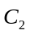的方程为
(A) 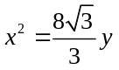 (B) 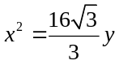 (C)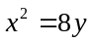 (D)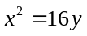[来源:Z_xx_k.Com]
(12)设函数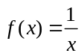，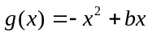.若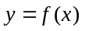的图象与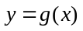的图象有且仅有两个不同的公共点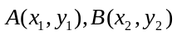，则下列判断正确的是
(A)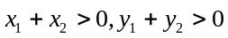 (B)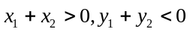
(C)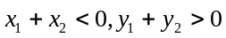 (D)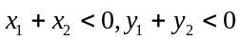
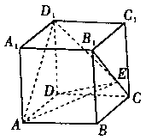第Ⅱ卷(共90分)
二、填空题：本大题共4小题，每小题4分，共16分.
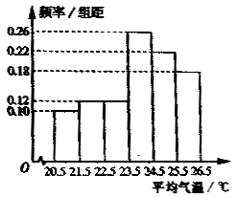(13)如图，正方体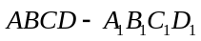的棱长为1，E为线段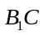上的一点，则三棱锥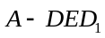的体积为＿＿＿＿＿.
(14)右图是根据部分城市某年6月份的平均气温(单位：℃)数据得到的样本频率分布直方图，其中平均气温的范围是［20.5，26.5］，样本数据的分组为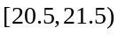，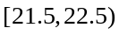，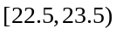，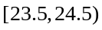，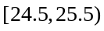，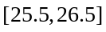.已知样本中平均气温低于22.5℃的城市个数为11，则样本中平均气温不低于25.5℃的城市个数为＿＿＿＿.
(15)若函数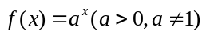在［－1，2］上的最大值为4，最小值为m，且函数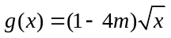在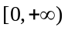上是增函数，则a＝＿＿＿＿.
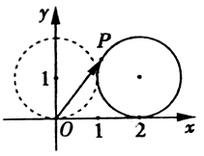(16)如图，在平面直角坐标系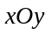中，一单位圆的圆心的初始位置在(0，1)，此时圆上一点P的位置在(0，0)，圆在x轴上沿正向滚动.当圆滚动到圆心位于(2，1)时，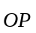的坐标为＿＿＿＿.
三、解答题：本大题共6小题，共74分.
(17)(本小题满分12分)
在△ABC中，内角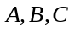所对的边分别为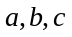，已知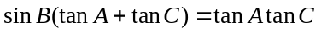.
(Ⅰ)求证：成等比数列；
(Ⅱ)若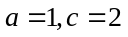，求△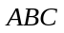的面积S.

(18)(本小题满分12分)
袋中有五张卡片，其中红色卡片三张，标号分别为1，2，3；蓝色卡片两张，标号分别为1，2.
(Ⅰ)从以上五张卡片中任取两张，求这两张卡片颜色不同且标号之和小于4的概率；
(Ⅱ)现袋中再放入一张标号为0的绿色卡片，从这六张卡片中任取两张，求这两张卡片颜色不同且标号之和小于4的概率.

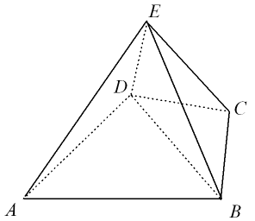(19) (本小题满分12分)
如图，几何体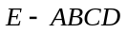是四棱锥，△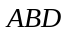为正三角形，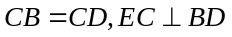.
(Ⅰ)求证：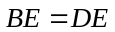；
(Ⅱ)若∠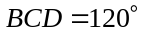，M为线段AE的中点，
求证：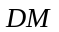∥平面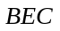.

(20) (本小题满分12分)
已知等差数列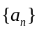的前5项和为105，且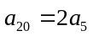.
(Ⅰ)求数列的通项公式；
(Ⅱ)对任意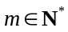，将数列中不大于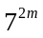的项的个数记为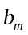.求数列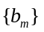的前m项和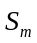.

(21) (本小题满分13分)
如图，椭圆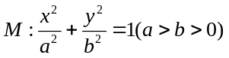的离心率为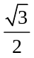，直线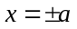和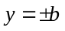所围成的矩形ABCD的面积为8.
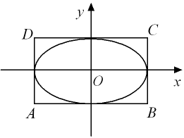(Ⅰ)求椭圆M的标准方程；
(Ⅱ) 设直线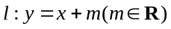与椭圆M有两个不同的交点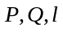与矩形ABCD有两个不同的交点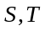.求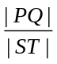的最大值及取得最大值时m的值.

(22) (本小题满分13分)
已知函数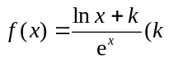为常数，e=2.71828…是自然对数的底数)，曲线在点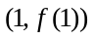处的切线与x轴平行.
(Ⅰ)求k的值；
(Ⅱ)求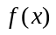的单调区间；
(Ⅲ)设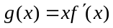，其中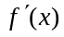为的导函数.证明：对任意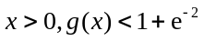.[来源:学科网ZXXK]

